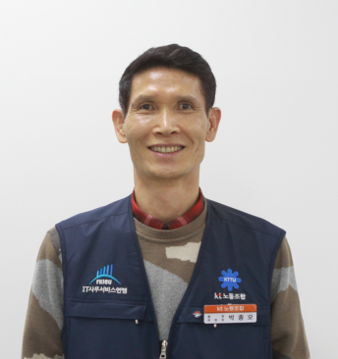
충청 지방본부 위원장 취임사
사랑하고 존경하는 조합원 여러분!
14대 KT노동조합 충청지방위원장 박종오 입니다.
선거기간동안 보내주신 조합원 여러분들의 지지와 성원에 감사의 말씀을 드리며 취임에 즈음하여 조합원 여러분께 위원장으로써
몇가지 약속을 드리며 저의 각오를 다짐해 보고자 합니다.
첫째, 저는 충남과 충북이 진정으로 하나될 수 있는 통합의 리더십을 보여줄 수 있는 위원장이 될 것입니다.
본부 통합에 따라 소외받는 직원들이 발생하지 않도록 최선을 다할 것이며 본부 통합이 충남과 충북 조합원 모두에게 성장의 계기가
될 수 있도록 노력할 것입니다.
둘째, 조합원들과의 약속을 반드시 지켜내는 위원장이 될 것입니다.
조합원들과의 약속을 지키는 일은 조합에게 주어진 가장 큰 의무이고 책무입니다.
저는 위원장으로써 처해진 현실에 안주하거나 변명하지 않고 조합원 여러분께 드린 약속이나 공약을 진심을 다해 실천하고 지켜내어 믿음주는 노동조합, 신뢰받는 위원장이 될 것입니다.
셋째, 조합원들과의 소통을 최우선 가치로 여기는 위원장이 되겠습니다.
조합원 여러분들의 목소리에 더욱 더 낮은 자세로 귀를 크게 열고, 여러분들의 고충과 애로사항을 청취하고 해결해 나가겠습니다.
여러분들이 힘들고 괴로워 할 때 여러분들의 곁에서 같이 고민하고 아픔을 함께 하는 그런 노동조합과 위원장이 될 것입니다.
그런 의미에서 저는 우리 노동조합이나 조합간부들이 있을 자리는 우리 조합원들의 곁이며 그 곳은 늘 현장이어야 한다고 생각하며
저를 비롯한 우리 노동조합의 간부들은 언제나 조합원 여러분들과 함께 호흡하고 땀 흘리는 그런 노동조합이 되겠습니다.
감사합니다.

